附件6.4评价人员及业主代表照片
报告项目负责人李晓达（左）；业主（右）张永臣
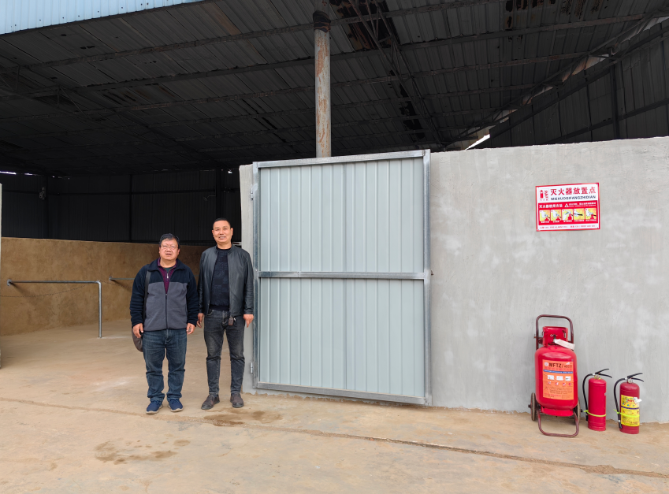
评价人员现场（背景氧气备货间）勘察：左项目负责人王光全；右业主张永臣
